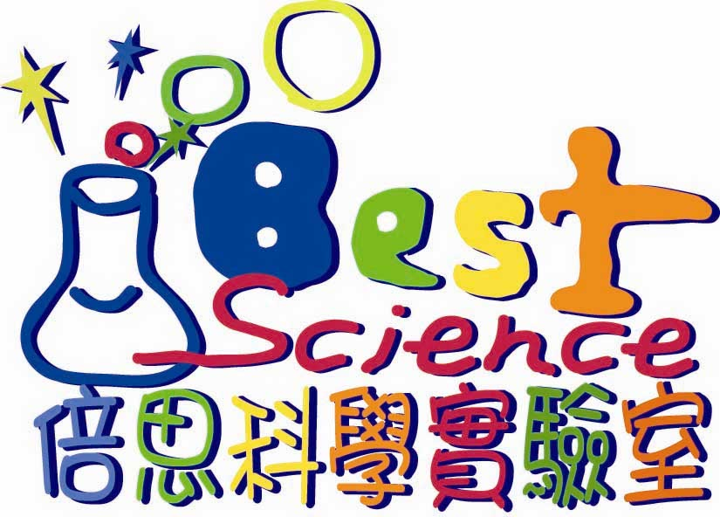

◎課程特色：
倍思科學是國立台灣師範大學極力推薦及輔導的優良教育單位，所有研發的課程，均由國內長期推動科學教育的專家、學者和優秀的中小學教師共同規劃，以動手做實驗的方式，來激發孩子學習科學的潛能。這套實驗課程，涵蓋國小國中--物理、化學、生物、地球科學、應用科學五大學科裡所有的實驗內容，目前國立台灣科學教育館正在開課中，深受好評。
- 活動對象：國小生4-6年級學生
- 報名方式：請參閱學校課後社團報名簡章
- 名額限制：20名
- 上課時間：
- 上課費用：學費請洽學校，另酌收材料費$0000元整，費用包含實驗器材使用、實驗耗材費、學習講義，於上課第一堂交給指導老師。
堂數 | 活動內容 | 活動介紹
1 | 小小音樂家 | 自古以來世界各國都有不一樣的樂器，也都能發出不同的聲音，而這些不同的樂器是以什麼原理發出聲音的？課堂上還有有好玩的變聲機讓你變男變女哦！ 1.經由實驗了解聲音的三要素（響度、音調、音色）。  2.知道聲音反射產生的原因與日常生活中回音的運用。  3.透過實驗瞭解聲音是如何產生共鳴與共振。
2 | 聲音的共鳴與共振 | 我們將自己動作做聲響竹蟬，並讓小朋友了解為什麼飛機飛過天空，窗子有時也會跟著嘎嘎作響？  1. 認識何謂都卜勒效應與超聲波，以及它們在生活中的應用。  2. 從製作竹蟬的過程裡，知道竹蟬的由來和發聲原理。
3 | 白努力大作戰 | 我們將讓孩子利用『伯努力原理』來作些趣味的科學實驗，像是：會接吻的球、吹不掉的乒乓球、漂浮幽靈球、並自製有趣的漂浮小球花斗。  1.了解適用於流體的「白努力定律」流速快，壓力小；流速慢，壓力大之原理。  2.從日常生活中的現象解釋白努力定律。  3.利用上述原理製作科學玩具，加深小朋友對白努力定律的認識。
4 | 你白努力了嗎 | 有趣的大屁股吹風機，讓每個孩子體驗空氣流動時產生的威力。  1.利用『伯努力原理』來作些趣味的科學實驗。  2.自製有趣的漂浮小球花斗。
5 | 磁場與磁力線 | 由認識磁極開始談起，藉由磁力線的觀察，瞭解磁場的範圍，並簡單的認識地球的磁場與指南針之間交互影響的關係。 1.藉由自製簡易指南針，認識地球的磁場。  2.藉由磁力線的觀察與製作，瞭解磁場的意義。  3.認識指南針的製作原理和使用方式。
6 | 小小單擺 | 在這個單元中，我們將讓小朋友認識日常生活中，有哪些東西和擺的原理有關，以及瞭解擺的等時性及影響擺動快慢的因素是什麼。 1.藉由實際操作，瞭解單擺的等時性。  2.藉由實際操作，瞭解影響擺動快慢的因素。  3.藉由雙胞擺，認識的共振現象。  4.藉由製作單擺娃娃，以增進孩子的操作能力。
7 | 奇幻物質魔法 | 由物質的組成談起，並以許多有趣的實驗解釋「物理變化」、「化學變化」的不同，將可幫孩子釐清許多物質的基本觀念。 1.認識萬物是由分子所組成，以及分子是由原子所組成，並建立孩子微小粒子的概念。  2.透過實際參與的方法，學會分辨物質的物理作用和化學作用。  3.透過電鍍實驗，證明帶電的微小粒子的存在，以及離子流動的特性。  4.藉由製造彈力球的過程，瞭解巨大分子所形成的聚合物。
8 | 發燒一下 | 這堂課以「吸熱」、「放熱」的化學變化反應為主題，透過五個不同原理的實驗，讓孩子感受化學反應中的吸熱與放熱的現象。 1.認識常見的化學變化種類，包括溫度、顏色、味道的改變、以及沈澱和氣泡的產生。  2.瞭解溫度改變也是一種化學變化，化學反應中吸熱和放熱的現象，與日常生活中的應用。  3.了解市售「發燒包」的原理並親自動手製作。
9 | 認識化石 | 由化石的成因和種類談起，讓孩子認識稀有的化石，包括厥葉、貝類、三頁蟲、魚、樹幹、海膽等億萬年前的古生物化石，並認識地質年代表、爬蟲類的來源。課堂中將為孩子帶來模擬的「挖掘化石」活動，由挖掘活動中認識考古的工具、挖掘的方式和化石的存在地層背景。  1.從實物的觀察中認識化石的成因和種類。  2.認識化石在古生物學研究上意義。  3.藉由實際模擬挖掘化石，增加孩子學習樂趣。
10 | 侏儸紀公園 | 課程中也將針對孩子們熟悉的恐龍作介紹，並為孩子帶來等比例縮小的「暴龍」、「三角龍」的頭骨模型，進而建立恐龍的特徵和生存時空背景知識。同時設計出許多有趣的遊戲：「恐龍大集合」、「牠們不是恐龍」、「猜猜恐龍在哪裡」、「史前動物對對碰」等強化對恐龍與其他史前動物的分辨，當然還會讓孩子親自動手的仿製恐龍牙齒模型。  1.藉由模型的製作認識草食性、肉食性恐龍的差異。  2.由遊戲中認識常見恐龍的種類和生存的年代。
11 | 如意伸縮棒 | 牛頓第一運動定律，又稱為「慣性定律」，這個定律主要在敘述物體都會有想要維持在原運動狀態的習性。我們藉由一連串有趣實驗來認識它。  1.藉由實驗了解牛頓第一運動定律(慣性定律)，動者恆動、靜者恆靜。  2.體驗明白生活中慣性的現象。  3.藉由製作如意伸縮棒，以增進孩子的操作能力。
12 | 太陽揭密 | 能源危機的希望，溫室效應的救世主，人類未來的英雄，或許就是它，沒錯它就是太陽，而《太陽能》正是它解救地球危機的最大武器，你想知道它是如何拯救地球的嗎？  1.學習太陽的構造、特性與重要性。  2.經由實驗讓同學知道太陽能的各種利用形式。
13 | 神奇太陽爐 | 經由活動讓同學知道太陽能的各種利用形式。  1.製作太陽爐與測試。  2.太陽爐的集熱能力，與日常的應用。
14 | 漂浮飛碟 | 為何你可以往上跳，為何火箭可以沖天，為何氣球漏氣會亂飛，讓牛頓的作用力等於反作用力來告訴你。  1.觀察力量的方向。  2.感受體驗作用力等於反作用力。  3.利用作用力與反作用力製作天上飛的飛碟與地上跑的飛車。
15 | 阿波羅17號 | 人類為什麼能站在地球上不會掉到宇宙的深淵呢?人類又是如何能飛越到外太空呢？這一切都和萬有引力息息相關喔!  1.認識何為萬有引力。  2.了解作用力與反作用力是方向相反，大小相等的原理。  3.透過製作阿波羅17號火箭與發射測試，了解不同動力來源及變因。
16 | 澎澎香香的沐浴乳 | 認識什麼是「有機物」、「無機物」，並介紹常見有機化合物的種類。更進一步我們將教導孩子們製造許多實用而有趣味的有機化合物-例如：沐浴乳的製作。過程中認識油脂類在鹼性環境下的皂化反應。  1.認識有機物與無機物。  2.透過實際參與的方法，學會沐浴乳的製作。  3.透過實驗，了解清潔劑的作用原理。
17 | 清爽一夏痱子粉 | 經由秤量的過程中，學習正確使用上皿天平的方式，進而養成孩子進行精準實驗的能力和慣性，並從中認識許多化學物的藥性及對人體的影響。  1.藉由正確的儀器操作，學會痱子粉的配製方法。  2.認識痱子粉的療效和生活上的其他功能。
18 | 繽紛果凍蠟燭 | 當點燃一支蠟燭，就開始將固體變為液體，藉由毛細現象，液態蠟上升至燭蕊，再將液體變成氣體來燃燒，最後以光和熱的形式釋放出來，真是一個複雜而值得研究的過程。課程中將讓孩子每人作一個果凍蠟燭回去，並對有機化學作一個總回顧與整理。  1.藉由探討蠟燭的數種有趣實驗，讓孩子瞭解「蠟燭燃燒」的原理。  2.進而引導孩子認識蠟燭，增加學習科學的興趣。  3.經由自己製作蠟燭的過程，讓孩子瞭解蠟燭的組成，並發揮創意完成與眾不同的蠟燭。
19 | 化學儀器大解析 | 認識所有的化學儀器家族，包含容器家族，燃燒家族、測量家族等等。  1.透過實際觀察，四至五種化學儀器家族。  2.了解個實驗器具如何使用操作。  3.了解實驗課的安全性。
20 | 神奇亮光蠟 | 利用蜂蠟、矽油、松油等的特殊原料，經由一定的比例混和加工後，製作出光亮無比的亮光蠟，過程中強化實驗操作能力及化學器具的正確使用方式，讓孩子體驗化學是一門讓生活更美好的科學。  1.透過實際參與操作，強化實驗操作能力與實驗器材的使用方式。  2.經過此一課程孩子了解，因為科學的進步使生活更美好。

